Методы работы с начинающими баянистами.

Начальный этап обучения игре на баяне — самый трудный, ответственный и значимый для ребёнка. От него зависит создание основы дальнейшего развития ученика. В этот период закладывается его отношение к музыке, духовное и эстетическое развитие.
Первые годы обучения являются своеобразным этапом и музыкально-профессионального развития ребёнка. В процессе работы с начинающими музыкантами нет определённых стандартов в обучении и воспитании. Главное в творческом процессе — сформировать у ребёнка положительные мотивы в занятиях по музыке. Здесь важны методы для активизации процесса обучения, повышения интереса к игре на баяне.
Все дети рождаются с определёнными предпосылками музыкальных задатков. На сегодняшний день приёмные экзамены в музыкальную школу отменены. На первом этапе очень трудно безошибочно выявить музыкальные данные не умеющих играть детей и предвидеть их дальнейшее развитие.
Необходимо заинтересовать ребёнка, ведь посещение двух школ одновременно с одинаковой ответственностью требуют огромных психологических, физических и умственных нагрузок. Столкнувшись с таким объёмом информации, ребёнок начинает понимать, учение — это, прежде всего труд, требующий от них большого терпения, внимания, и множество различных самоограничений. Не все дети могут приспособиться к такому режиму, поэтому у многих наступает разочарование, падение интереса к учёбе. Необходимо предотвратить этот критический момент, заранее сформировать желание учиться в музыкальной школе.
Первые уроки в этот период в основном несут в себе информационный характер. Важно донести её до ребёнка на понятном ему языке и в первую очередь увлечь его музыкой. Больше слушать, беседовать с ребёнком о характере, настроении пьесы или песенки. Обязательно спеть ёе с учеником. Это вовлекает ребёнка в «творческое царство музыки». Индивидуальная работа даёт такую возможность.
Сопоставление жизненных фактов, взятых из нашей повседневной жизни, учитывая интересы и увлечения каждого ребёнка, позволяют донести нужную программную информацию в доступной для него форме. При помощи различных упражнений, наглядного пособия в виде различных картинок, видеозаписей, инновационных методов работы преподаватель сможет провести урок интересно и сделать его запоминающимся ученикам с различной возрастной категорией.
Чаще всего приходится работать с детьми младшего возраста. Физические и умственные данные таких детей требуют особого подхода. Они малоусидчивы и проведённые 45 минут могут показаться вечностью для ученика и учителя. Работа с такими детьми должна проходить в игровой форме. Урок делится на несколько периодов: первые 15 минут изучение материала следующие 5 минут — ритмические упражнения под музыку. Это могут быть вальс, марш, полька, кадриль и т. д., во время исполнения которой, ребёнок может в соответствии со стилем музыки исполнить различные танцевальные движения, придерживаясь чёткого ритма. Марш — промаршировать; вальс — двигать руками как дуновение лёгкого ветерка, раскачивающего веточки деревьев (рук). Полька, кадриль — привычные, самые простые движения, которые дети знают ещё с детского сада — пяточка, носок или два притопа ножками и три прихлопа ручками. И закончить музыкальную разминку тем же маршем. Такая музыкальная пауза развивает воображение, эмоциональность ребёнка, чувство ритма; расслабляет мышцы рук, ног и корпуса.
Следующие 15 минут продолжить изучать новую тему или дать ребёнку задание на закрепление изученного материала, в зависимости от сложности новой темы. В конце урока важно убедиться насколько ребёнок усвоил изученную тему и готов самостоятельно выполнять домашнюю работу. Домашнее задание записывается чётким лаконичным языком, в малейших деталях, подробно. Например: упражнение 1- точными пальцами, этюд наизусть 2 строчки, пьеса — разобрать отдельно каждой рукой, соблюдая движение меха (сжим, разжим).
Работа с учащимися начинается с важных моментов для любого музыканта: правильной посадки, постановки рук, положения инструмента. В отличие от скрипачей, вокалистов, которые тратят много лет на постановку рук, голосового аппарата, баянисты занимаются этим вопросом очень мало. Но правильная постановка игрового аппарата на начальном этапе обучения очень важна, ведь от неё зависит возможность выражения в исполнении художественного замысла композитора в произведении.
Постановка баяниста состоит из трёх компонентов: посадки, установки инструмента, положение рук. При работе над посадкой следует учесть анатомо-физиологические данные ученика, психологические особенности, а так же характер изучаемого произведения.
Правильная посадка такова, что корпус тела устойчив, не стесняет движения рук, определяет собранность ребёнка, создаёт его эмоциональную настроенность. Правильной считается та посадка, которая удобна и создаёт максимальную устойчивость инструмента, свободу действий исполнителя.
Сидеть нужно на передней половине стула с жёстким или полужёстким сиденьем, которое находится примерно на уровне его колен. Маленьким детям подставляют под ноги специальную подставку или сажают их на стул с укороченными ножками. У баяниста три опорные точки: опора на стул и опора ногами на пол. Ноги для удобства опоры должны быть расставлены. Однако следует учесть ещё одну точку опоры — в пояснице. Именно это придаёт лёгкость и свободу движениям туловища и рук. Инструмент стоит устойчиво, параллельно корпусу ученика, мех на левом бедре. Корпус должен быть слегка наклонен вперёд, к инструменту с целью постоянного контакта тела с баяном. Гриф упирается в бедро. Именно в таком положении баян приобретает устойчивость при игре «сжим». Плечевые ремни должны быть подогнаны так, чтобы между корпусом ученика и инструментом было расстояние для свободного дыхания.
В некоторых случаях используют ремень, соединяющий плечевые ремни на спине. Это даёт ремням устойчивость, они теперь не спадают с плеч. Рабочий ремень левой руки также подгоняется с учётом, чтобы рука могла свободно перемещаться вдоль клавиатуры.
При игре на баяне левая рука и правая несут разную функциональную деятельность. Левая рука — силовую (сжим, разжим меха). При этом главное не поднимать левой рукой корпус баяна вверх. Правая — сольное исполнение на клавиатуре. Именно правая рука требует к себе особого внимания. Кисть руки должна иметь округлую форму. Для того, чтобы ребёнок мог держать нужную форму кисти руки можно использовать такие предметы как мячик, яблоко. Обхватив его пальцами и катая на твёрдой поверхности, ребёнок начинает привыкать держать нужную форму и автоматически придерживаться её. Локтевой сустав должен двигаться параллельно полу, при этом мышцы руки должны быть свободны и не должны сковывать движения руки. Можно использовать такие упражнения, как волна: сцепленные между собой пальцы рук сцепить в замок и изобразить плавными движениями волну. Такие движения, если их делать регулярно, способствуют развитию гибкости суставов пальцев рук, и плечевого сустава, что тоже не маловажно для правильного развития игрового аппарата и положения рук.
Основным критерием правильной постановки рук является природная естественность и целесообразность движений. Работая над постановкой баяниста необходимо, чтобы выполнение домашнего задания происходило под контролем родителей. Ведь не секрет, что 90% успеха, при усвоении данной темы учеником, ложится именно при правильном выполнении домашнего задания. Поэтому в обучении обязательно должен действовать принцип взаимодействия учителя и родителей. Для этого желательно посещать родителями уроки по специальности своих детей. Если нет такой возможности, то на классных родительских собраниях, на которых они могли бы услышать игру своего ребёнка, проводить анализы их развития, правильной приспособляемости к инструменту и допускаемые распространённые ошибки при исполнении музыкальных произведений.
Начинающих баянистов, младшего школьного возраста, с целью обретения уверенности в своих силах необходимо систематически стимулировать словесным поощрением. Оценивать их труд и развитие не бальной системой, так как она в 1 классе отсутствует, а например: различными картинками (смайликами, или любимыми героями из мультфильмов).
 | 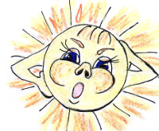 | 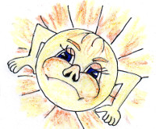
отлично | хорошо | удовлетворительно
При таком подходе, ребёнок будет стремиться получить наилучшую похвалу.
При изучении теоретического материала (нотной грамоты, длительностей нот и расположения их на нотном стане...) для лучшего усвоения терминов лучше использовать
наглядное красочное пособие. Например: целая нота — целое яблоко, половинная нота — разрезанное пополам яблоко и т. д.
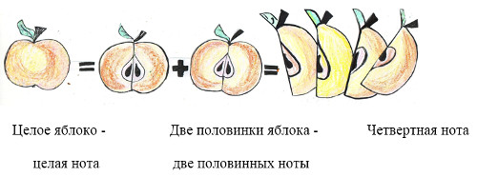
Переломным и самым трудным моментом является непосредственно изучение произведений на инструменте. Прежде чем начать играть ученик должен хорошо знать клавиатуру и строение самого инструмента, принцип извлечения звука.
Баян состоит из трех основных частей:
1) правая часть корпуса, к которой прикреплен гриф с расположенными на нем клавишами (правой клавиатурой), ремень для правой руки и большой ремень для левой руки;
2) левая часть корпуса с клавишами на внешней стороне (левой клавиатурой) и малым ремнем для левой руки;
3) складчатый мех, соединяющий обе части корпуса.
Изучение правой клавиатуры требует особого внимания. Полученные ранее навыки и знания применяет на практике, под чётким контролем преподавателя, не нажимая клавиш, для начала проводит правой рукой движением вверх и вниз по клавиатуре, соблюдая все правила положения игрового аппарата.
Мышцы должны быть свободными и без напряжения в движениях рук. Особенность строения правой клавиатуры баяна даёт возможность играть музыкантам, несмотря на неё (в слепую).
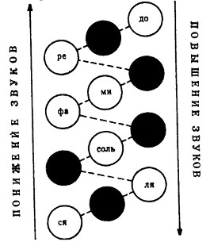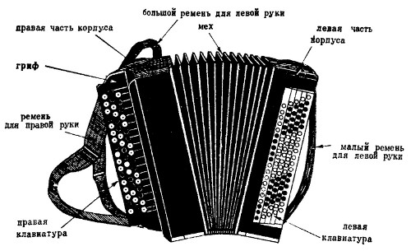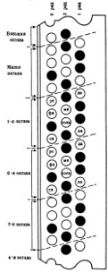
На грифе правого корпуса клавиатуры расположены три ряда основных и вспомогательных клавиш. Отсчёт рядов идёт со стороны меха. Основные белые клавиши: на 1-м ряду до, ля; на 2-м — ми, соль; 3 — си, ре, фа. Звуки извлекаются на баяне при движении меха и одновременном нажатии клавиш. Нажимать клавиши следует спокойно, без особых усилий, так как громкость звука зависит от движения меха, а не от силы нажатия пальцем клавиш. Воздух, нагнетаемый мехом, поступает в открытое отверстие клавишей и приводит в колебательное движение стальную пластинку — «голос». При снятии пальца с клавиши отверстие закрывается, воздух перестает поступать к «голосу», и звук прекращается. Не разрешается разжимать и сжимать мех без нажатия клавиш или специального клапана-отдушника, который имеется у некоторых баянов на левой стороне корпуса. При слабом движении меха звук получается тихий, при более энергичном движении — громкий, при чрезмерном усилии — очень резкий и неприятный для слуха. Водить мех нужно только левой рукой. Правая рука в ведении меха участие принимать не должна. Нельзя помогать движению меха ногами. Правильное ведение меха является основным условием выразительного и осмысленного музыкального исполнения.
Уроки с начинающими музыкантами должны проводиться разнообразно и интересно, при систематической смене видов деятельности. На протяжении многих лет обучения в музыкальной школе дети должны много слушать, уметь рассуждать о музыке и музыкальных произведениях, уметь анализировать нотный текст, воспринимая определённый художественный образ через средства музыкальной выразительности. На первых уроках дети должны не только освоить теоретические азы музыки, но и научиться чисто интонировать мелодию голосом, подобрать её на инструменте от разных клавиш, обрести способность слышать гармоническое сопровождение к ней. Прежде всего, необходимо научить ребёнка чувствовать логическую связь музыкальных звуков, образующих мелодию. Бывают случаи, когда ученики, исполняющие сложные пьесы, не могут воспроизвести (сыграть или спеть) по памяти мелодию уже выученного произведения. Причина такого явления кроется в том, что начальный педагогический процесс был построен неверно: преподаватель обращал внимание на ремесленно-техническую сторону обучения, забыв о музыкальном развитии. Самые простые попевки и песенки при разучивании должны воспитывать в детях верное слуховое восприятие мелодии. При этом необходимо помнить, что певучее исполнение, красивая фразировка связаны с правильным овладением игры на «легато». Лучше всего начинать занятия с выработки хорошего «легато» в исполнении мелодии «легато».
Необходимо иметь в виду, что реальное хорошее звучание достигается в результате непосредственной работы пальцев и меха, причём и способы прикосновения пальцев к клавишам, и ведение меха постоянно дополняют друг друга и, о чём всегда следует помнить, находятся во взаимной зависимости с конкретно исполняемой музыкой. Упражнения на нон легато, легато полезно играть с переносом руки из октавы в октаву, ощущая при этом свободу руки. Виды творческой работы на уроках специального баяна очень многообразные, они увлекают маленьких музыкантов, которые начинают ощущать себя и свою значимость в музыкальном мире с первой удачей, с первой творческой работой. Набранный самостоятельно в программе «Финал» — нотный текст является шедевром для начинающих музыкантов. Они начинают чувствовать свою сопричастность с музыкой, с композиторским мастерством и начинают заниматься увлечённо. В работе с коллективом учащихся важно увлечь их совместным творческим делом. Это может быть подготовка к каким—либо вечерам, праздникам. И здесь, Вы конечно встретитесь с большим размахом фантазии детей. Они любят рисовать, составлять сценарии, на свои рисунки сочинять произведения и использовать их в театрализованных представлениях. Детей надо только уметь зажечь и увлечь творчеством!

Виды творческой работы:
- подбор мелодий с последующим их усложнением ритмическим рисунками от разных клавиш;
- подбор сопровождения к песням и мелодиям;
- сочинение мелодических фраз на слова,
- сочинение мелодии на ритмические рисунки;
- досочинение фраз;
- сочинение фраз вопрос-ответ;
- сочинение пьесы на рисунок;
- превращение мелодии в разные жанры (марш, полька, вальс, песня);
- сочинение этюда с разными превращениями, и многие другие...
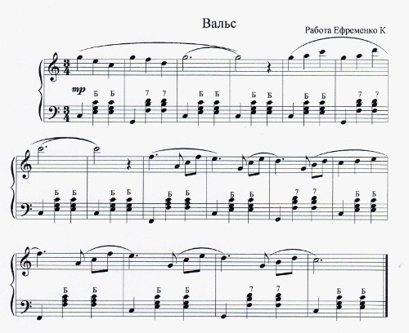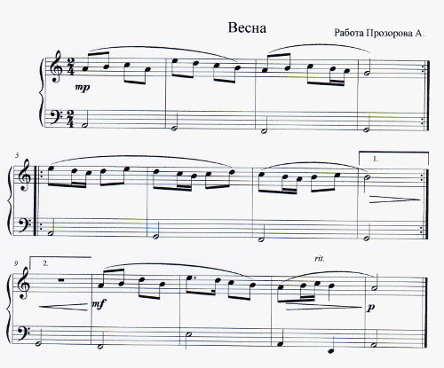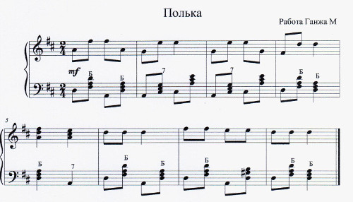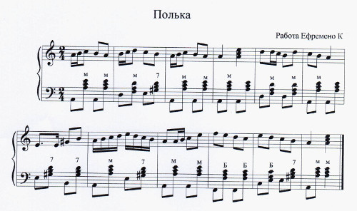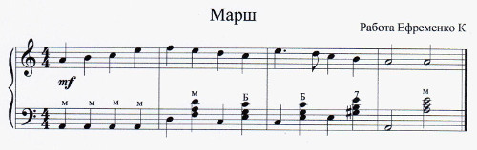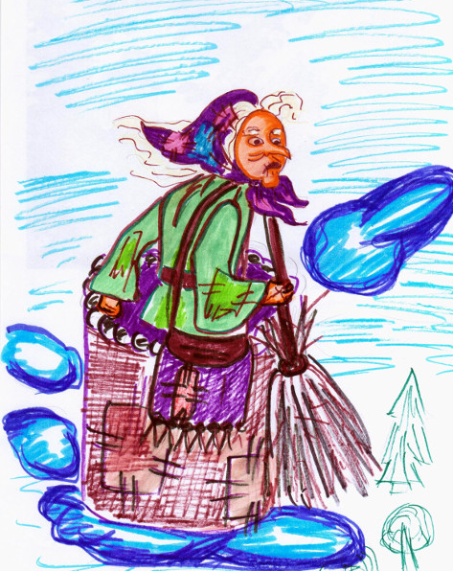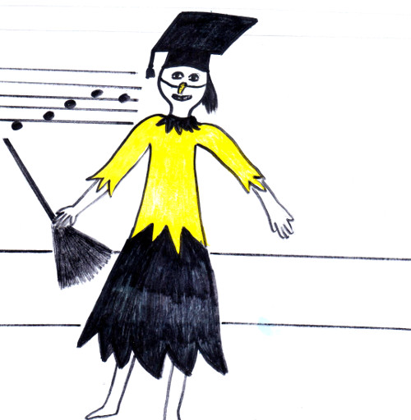
Параллельно с развитием слухового контроля ребёнка обязательно воспитывать навыки чтения всех сложных знаков, входящих в понятие «Под понятием «нотный текст» подразумеваются не только ноты, но и обозначения длительностей, динамические, аппликатурные указания и т. д.
Обязательно необходимо приучать ученика к тщательному изучению и точному выполнению всех многочисленных обозначений, которые являются ключом к пониманию композиторского замысла. Воспитания привычки точного соблюдения аппликатурных обозначений, а впоследствии сознательного отношения к этому вопросу будут способствовать техническому росту ученика. Аппликатура выбирается педагогом для наиболее удобного членения пассажа, с последующим пояснением целесообразности выбранного, для наискорейшего преодоления трудностей. Аппликатура подбирается в соответствии с художественными задачами произведения.
В первый год обучения ученик приобретает определённые технические навыки, которые вырабатываются на специальных упражнениях в этюдах, различных позиционных построениях и пятиклавишных последовательностях, гаммами. Изучение гамм следует связывать с применением их в педагогической литературе, этим самым объединяя задачи технические и художественные. «Техника должна с самого начала идти рука об руку с подлинным музыкальным развитием», — пишет Гофман. Следует обращать внимание ученика на звуковую ровность в игре гамм. Правильное изучение и усвоение гамм, упражнений и т. д. на первом году обучения — залог хорошего технического продвижения учащегося в будущем. Развитие техники баяниста следует связывать с общим музыкальным развитием. Важнейшая задача педагогического процесса — это правильное и продуктивное упражнение за инструментом. Но под упражнением нельзя понимать игру только гамм, инструктивных этюдов...
В технику входит овладение всеми приёмами, которые нужны для воплощения художественного образа. «Техника — это туше, аппликатура, знание фразировки», — пишет М. Лонг. Поэтому работа над чисто техническими задачами должна идти параллельно с работой над звуком, фразировкой и т. д. «Всегда связывайте упражнение с работой над исполнением, трудность часто не в нотах, а в предписанном динамическом оттенке», — писал Ф. Бузони. Необходимо техническую работу подчинить художественным задачам, чтобы не было разрыва между музыкальным развитием и накоплением двигательных навыков. Результаты работы над гаммами и арпеджио, к примеру, без которых не мыслится развитие техники ученика, должны учитываться при исполнении художественных произведений. Есть случаи в практике, когда ученик, хорошо грающий гаммы, не может применить их в изучаемых произведениях с нужной динамикой и фразировкой. Выбирая ученику этюды, необходимые для развития определённых видов техники, педагог должен отдавать предпочтение таким, в которых технические трудности и музыкальные задачи находятся в единстве. Ученик, усваивая и накапливая двигательные навыки, должен одновременно работать над фразировкой, нюансировкой.
Используемая литература:
1. Акимов Ю. Т. Школа игры на баяне
2. Липс Ф. Р. Искусство игры на баяне
3. Судариков. Школа беглости
4. Баренбойм Л. Музыкальная педагогика и исполнительство
5. Говорушко М. Об основах развития исполнительских навыков баяниста
6. Ильин Е. Н. Искусство общения
7. Семёнов И. Современная школа игры на баяне

